**SMED TANIMI**

SMED**(Single Minute Exchange of Die) tek haneli dakikalarda kalıp değişimi anlamına gelmektedir. Üretim süreçlerinde hızla değişim yapmayı hedefleyen bir yöntemdir. Yalın üretim( lean manufacturing ) felsefesinin bir aracıdır. Ürün esnekliğini artırırken israfları azaltır.**

**Amacı makine veya üretim hattı değişim süreçlerinde geçen süreyi minimize ederek, küçük parti üretimini ekonomik hale getirir, stok maliyetlerini düşürür, ürün esnekliğini artırır, müşteri taleplerine hızla cevap vermeyi sağlar ve kaynak kullanımını optimize eder.**

**SMED teknik ve araçları şunlardır. Paralel çalışma, önceden hazırlık, hızlı bağlantı aparatları ve görsel yönetim.**

**Paralel çalışma; birden fazla operatörün eş zamanlı çalışmasının sağlanması.**

**Önceden hazırlık, kalıp ve ekipmanları önceden hazırlanması.**

**Hızlı bağlantı ekipmanları; kolay takılıp çıkarılabilen bağlantı ekipmanlarını kullanılması.**

**Görsel yönetim; süreçlerin kolay algılanabilmesi için etiket ve renk kodların geliştirilip kullanılması.**

**SMED sürecinin adımları şöyledir:**

**Öncelikle çalışılma yapılacak istasyon belirlenir. Mevcut durumu analiz ederiz. Uygulama adımlarını, sürelerini ve iç-dış hazırlık sürelerini belirleriz. İç set up makine çalışmazken, dış set up makine çalışırken yapılan faaliyetlerdir. İç set up kalıp değiştirme, makine ayarıdır. Dış set up malzeme ve ekipman kontrolü, ekipman hazırlığı, alet ve donanım kontrolü, hammadde kontrolü, sonraki işlemin planlanmasıdır. Bu aşamada mümkün olduğunca iç hazırlık dış hazırlığa dönüştürülmesi hedeflenir. Dış set up mümkünse yok edilir mümkün değilse sürelerinde iyileştirilmeler yapılır. İç set up sürelerinde iyileştirmeler yapılır. Bu iş adımlarının sadeleştirilmesi, ekipman modernizasyonu, paralel makine çalışması gibi araçlarla sağlanabilir.**

**Sonrasında yapılanlar standartlaştırılmalı ve sürdürülebilir bir hale getirilmesi sağlanmalıdır.**

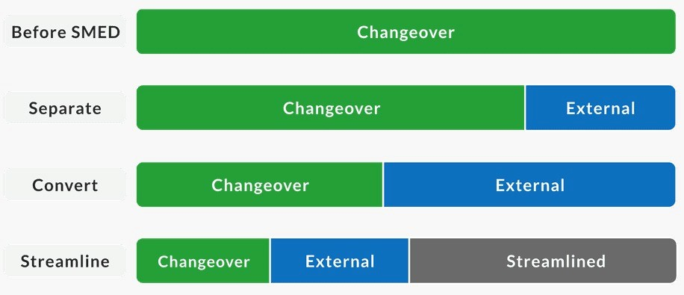

**MAKALE GİRİŞ**

Küreselleşen dünyamızda; işletmeler ve ülkeler arasında kıyasıya rekabet koşulları bulunmaktadır. Bu rekabet ortamında rakiplerin birbirlerine üstünlük sağlayabilmeleri için işletmelerin; güncelliklerini koruyabilmeleri, gelişmelere ayak uydurabilmesi, müşteri isterlerine esnek ve çevik bir şekilde cevap vermeleri gerekmektedir. İşletmelerin rekabet unsurlarını koruyabilmeleri adına üretim adımlarının optimizasyonlarından, maliyetlerini minimalize etmeleri ve ürün kalitesini artırmaları gerekmektedir.

Günümüzde işletmelerin, Yalın Üretim gibi minimum girdiyle maksimum çıktı hedefleyen üretim sistemlerini benimsemeleri beklenmektedir. İncelenen makaledeki metal işleme endüstrisi, Portekiz’deki rekabet unsurunun en önemli olduğu pazarlardan birine uyumlu hale gelmiştir. Bu nedenle SMED metodolojisi gibi Yalın Üretim ilkeleri üretim adımlarındaki israfları yok etmeyi hedefler.

İncelenen makaledeki, beş farklı profil işleme makinesinde oluşan ürünlerin SMED metodolojisinin uygulanmasına yönelik bir projedir. SMED uygulaması sonucunda yaklaşık %10,8’lik OEE iyileşmesi hesaplanmıştır.

**SMED Literatür**

İncelenen makaledeki yapılan literatür araştırmalarına göre;

* OEE’yi arttırmak amacıyla endüstriyel sterilizasyon işlemi sayesinde darboğaz oluşan bir üretim hattında, SMED çalışması yapılıp;

Değer katan görevlerde, kurulum süresi 30 dakika azalmış ve bu iyileştirme %5,12’lik oranda bir düşüş sağlanmıştır.

Değer katmayan faaliyetler için 70 dakikalık bir süre azalması ile %19’luk bir iyileştirmeye elde edilmiştir.

* Otomotiv endüstrisindeki yapılan bir SMED çalışmasında metalik kontrol kablolarının montaj hatlarındaki makinelerinin kurulumunda %58,3’lük bir oranda iyileştirme sağlanmıştır.
* CNC takım tezgahında yapılan bir SMED çalışması sonucunda %64’lük bir iyileştirme sağlanmıştır.
* Mantar bileşenli tıpalarda yapılan SMED çalışmasında iç aktiviteler harici aktivitelere dönüştürülerek %43’lük iyileştirme sağlanmıştır.
* Otomotiv endüstrisinde kablo üretimi yapan bir işletmede SMED çalışması uygulanmış, iç aktiviteler dış aktivitelere değiştirerek çözülmeyeceği anlaşılmş.

**SMED UYGULAMASI**

Şirket inşaat alanı için profillerin üretiminde uzmanlaşmıştır ve firma bünyesinde 5 adet profil makinesi ve 1 tane pivot üreten balans makinesi bulunmaktadır:

PF01 - Tavan Profilleme

PF02 - Alüminyum Profilleme

PF03 - Omegas Profilleme

PF04 - LSF Profil Makinesi

PF05 - Dik Profil Makinesi

BL01 - Balans makinesi

Makinelerin her biri bir çözücü, profil açıcı, boşaltma tablası ve paketleme makinesinden oluşmaktadır.

Çalışma öncesinde yapılan OEE hesaplamaları her bir makine için şu şekildedir:

PF02 - Alüminyum Profilleme ve PF04 - LSF Profil Makinesi ------------ %50 altında

PF01 - Tavan Profilleme, PF03 - Omegas Profilleme, PF05 - Dik Profil Makinesi, BL01 - Balans makinesi ------------ %60

OEE hesaplamaları sonucunda SMED analizine başlanmıştır. İlk aşama olarak iç set-up lar ve dış set-up lar belirlenmiştir. Belirlenen adımların süreleri hesaplanmıştır. Bu ayrım sonucunda süreçteki toplam zamanın %55 i iç set-up lara kalan %45 i ise dış set-up lara harcandığı belirlenmiştir. 5. ve 6. Aktiviteler iç set-up tan dış set-up a dönüştürülmüştür. Çalışmanın devamında sadece iç set-up lar üzerinden ilerlenmiştir.

metin, sayı, numara, yazı tipi, makbuz içeren bir resim

Açıklama otomatik olarak oluşturuldu

metin, sayı, numara, yazı tipi, makbuz içeren bir resim

Açıklama otomatik olarak oluşturuldu

Daha sonra iç set-up ları düzene sokmak ve maksimum işlem sayısını azaltmak için çalışma devam etmiştir. Bu kısımda makine operatörlerinin görevlerinin yeniden düzenlenmesi ile organizasyonel bir iyileştirme gerçekleşmiştir. Bu işlemle farklı makinelerdeki operatörlerin merdane değiştirme işleminde birlikte çalışma imkanı sundu ve böylelikle işlem süresi %20 den fazla kısaldı. Yapılan iyileştirmeyle birlikte bazı işlemler birleştirildi ve tekrar işlem sıraları düzenlendi. Sonuç olarak aşağıdaki tablo elde edildi:

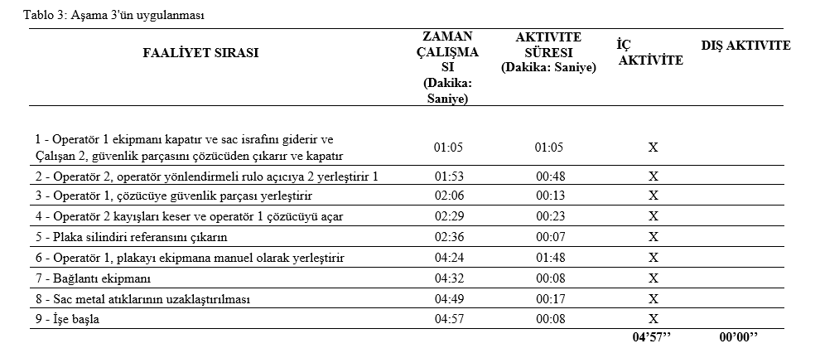

Hataları ve iş kazası olasılığını azaltmak için yeni bir iyileştirme yapılmıştır. Bu iyileştirme aynı zamanda kurulum süresini de azaltmıştır. Yapılan iyileştirme ise şu şekildedir; bitirilen rulo plakayı, rulo şekillendirme makinesine yerleştirilecek yeni rulo plaka ile birleştirmek için, değişim işleminde yapışkan bant uygulanmıştır.

kişi, şahıs, alet içeren bir resim

Açıklama otomatik olarak oluşturuldu

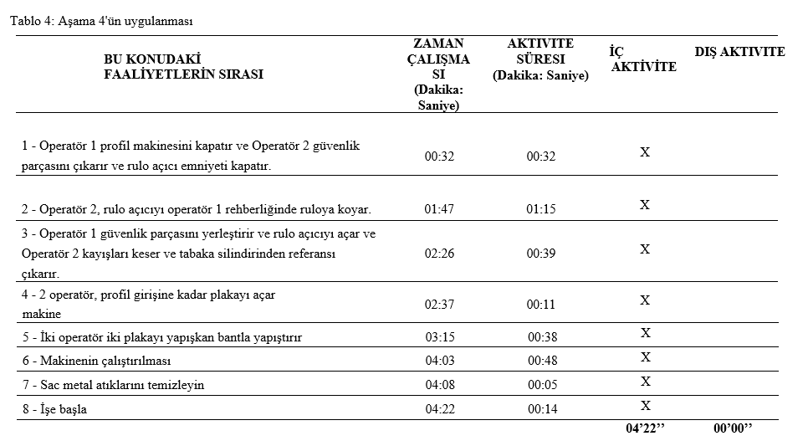Yapılan son iyileştirmeden sonra oluşan tablo:

**SONUÇLAR**